IT行业薪酬变化数据分析

李龙

（大连理工大学 辽宁省 大连市 116620）

摘 要 信息技术行业，又称为信息技术产业，它是运用信息手段和技术，收集、整理、储存、传递信息情报，提供信息服务，并提供相应的信息手段、信息技术等服务的产业。信息技术产业包含：从事信息的生产、流通和销售信息以及利用信息提供服务的产业部门。本文主要阐述了IT行业薪酬的现状，并对其数据的变化进行了深入分析，希望本文的分析能对读者提供一定的参考意见。

关键词 信息技术行业，薪酬变化，IT行业发展

1 引言

中国IT产业主要包括电子信息产品的制造、软件开发、信息技术服务的推广应用等。经过改革开放和快速发展，目前我国的信息产业已形成了较为完整的工业生产体系。与IT产业紧密相关的中国电信业也获得了飞速发展。从1989年到1999年业务总量增长了35倍，年平均增长率为43%，为同期GDP增幅的4倍以上。同期公用电信网的总资产增长了大约35倍，以每年43%的速度在增长。

2 IT行业发展现状

经调研发现，程序员等技术类人才的工资和工作数量，在未来受资本寒冬影响不大，其他比如公关等非技术岗位工作缺口有所减少。在数字经济时代，以及未来的人工智能时代，专业、高技术的程序员，依旧紧俏，特别是专业的资深程序员。

目前我国信息领域的教育基础相对薄弱，培养的高端人才根本不能满足市场需求。尽管在教育部最新公布的高校新增专业名单中，有32所高校成为第二批成功申请“数据科学与大数据技术”本科新专业的高校，加上第一批的3所，共有35所获批，但教育相对市场需求还是有一定的滞后性。

纵观世界经济的发展，经济全球化进程明显加快，信息化已成为全球化的迫切需要和必要保证。世界范围的产业结构调整和信息技术进步，必将对中国信息产业的发展产生深刻影响。

众所周知，信息产业是国民经济的主导产业，是经济增长的催化剂和倍增器。根据国务院批准的“三定方案”，信息产业部的主要任务是：通过积极有效的宏观管理，振兴电子信息产品制造业、软件业和通信运营业，为各部门、各行业提供先进的信息技术、装备与网络服务，从而达到推进国民经济发展和社会服务信息化的目的。

互联网的本质是分享、互动、虚拟、服务。而“互联网+”背后的本质就是“数据的流动”。互联网让数据流动了起来，在企业，人，设备三者之间产生了自由流动。从移动互联网为例，随着科学技术的飞速发展，各类网络技术与设备不仅有着自动化、高度集成化的发展趋势，同时也逐渐向智能化发展。移动互联网技术同其他网络技术一样也具有与智能化融合发展的发展趋势，在未来一段时期内，移动互联网技术将集中研发智能化技术，从而为客户提供更加优质的服务体验。[1]

3 分析结果

3.1 国内薪资变化分析

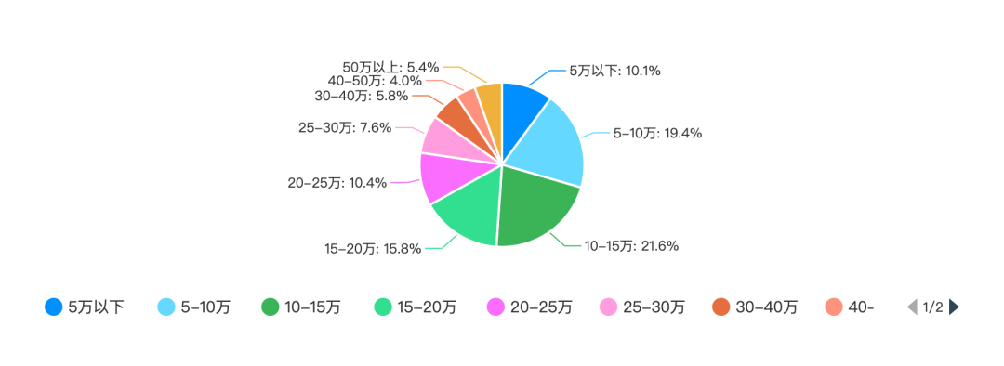

图1 2019年程序员年薪状况

从图1的2019年程序员年薪状况的调查结果我们可以看出，程序员的年薪呈正态分布，主要集中在 10-20 万之间，占比高达 49.7%。年薪在 5-10 万的程序员占比为 13.3%，年薪在 20-25 万的程序员占比为 10.3%。此外年薪在 5 万以下的占比仅为 4.2%。此外，我们重点关注一下高薪人群，年薪在 25-30 万的占比 4.2%，年薪在 30-40 万的占比 7.9%，年薪在 40-50 万的占比 3.6%，年薪在 50 万以上的占比 6.7%。

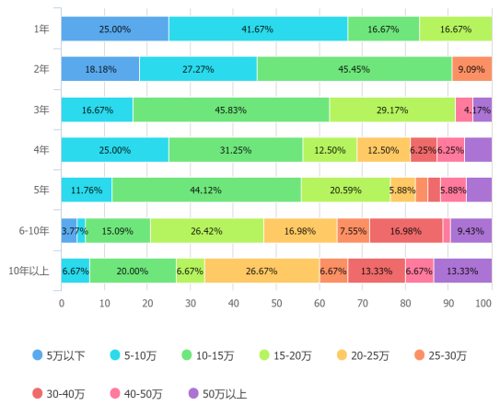

图2 2019年中国程序员年薪与工作年限统计表

从图2的工作年限和年薪的角度进一步进行分析，刚参加工作的程序员年薪主要为5-15万，工作 3 年的程序员年薪主要为10-20万，工作3-5 年的程序员年薪主要集中在 10-25 万之间，而工作 6 年及以上的程序员年薪主要为15-40万，超过半数的资深程序员年薪在20万以上，并且有近 40% 的资深程序员年薪在25-50万之间。

3.2 IT行业薪酬结构设计

公司员工收入包括以下几个组成部分：收入整体构成=基本工资+岗位工资+绩效工资+福利补贴＋奖金+销售提成。其中，基本工资、岗位工资为固定工资，绩效工资、奖金、销售提成是浮动工资，福利补贴包括法定福利、公司福利、餐饮补贴、通讯补贴、交通补贴、电脑补贴等。

固定工资包括基本工资和岗位工资。基本工资:为了保证每一位员工基本生活要求而设立的保底工资。岗位工资:按照岗位评价的结果确定，体现岗位的内在价值和员工技能、经验等因素。浮动工资包括绩效工资，奖金和销售提成。福利补贴包括餐补，法定福利，公司福利，其他补贴。[2]

程序员工资类型的具体划分，如下表1所示。

表1 程序员工资类型划分

|  |  |
| --- | --- |
| 程序员工资类型 | 具体组成部分 |
| 固定工资 | 基本工资、岗位工资 |
| 浮动工资 | 绩效工资、奖金、销售提成 |
| 福利补贴 | 餐补，法定福利，公司福利，其他补贴 |

4 分析方法

本文通过对IT薪酬变化的整体分析，数据不拘泥于实际数据，薪酬数据收集后的第二阶段是排异化处理，为便于历史对比分析，须排除部分足以影响分析结论的特殊异常数据，保证真实反映客观情况。

5 结论

计算机应用在人类的工作和生活中起着越来越大的作用，对社会的发展起着巨大的作用，人类社会的各行各业都离不开计算机的应用。随着技术的发展提高，计算机的应用会进一步的提高，人类社会将越来越需要计算机的应用[3]，因此，计算机行业的薪酬会持续升高。至2020年，美国IT产业薪酬仍领先全球，同时中国等东方国家IT产业薪酬也明显增加。总的来说，近十年来全球的IT产业薪酬持续升高。

尽管IT企业存在诸多共同点，但由于发展阶段、规模实力、市场品牌的不同也会在风格、文化、资源等方面存在差异。IT企业在进行薪酬管理时，不仅需要参照上述原则与策略，还需要使其管理方式与企业自身的特点、文化保持一致，使薪酬成为企业人力资源管理中的指挥棒，让人才发挥其最大功效，实现企业利益与员工利益的双赢。[4]

参考文献：

[1]艾常林. 移动互联网技术发展现状及趋势综述[J]. 数字通信世界, 2016, 000(008):1-1,17.

[2]董春杰. 某IT企业的薪酬和绩效考核体系设计[D]. 北京交通大学.

[3]褚凡君. 浅谈计算机应用现状和发展趋势[J]. 科技创新与应用, 2016, 000(008):82-82.

[4]王丽娜. IT企业薪酬管理的基本原则与策略[J]. 中国商论, 2012, 000(029):86-87.